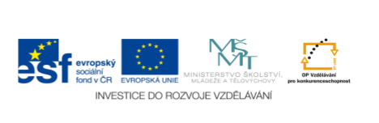
PROJEKT: | OP VK 1.4 709998205
ČÍSLO PROJEKTU: | CZ.1.07/1.4.00/21.0440
NÁZEV DUMu: | NJ8 – 7 - Mode
AUTOR: | Mgr. Tomanová Marie
VZDĚLÁVACÍ OBLAST: | Jazyk a jazyková komunikace
VZDĚLÁVACÍ OBOR: | Německý jazyk
TÉMA: | Mode, wir kaufen Kleidung ein
DRUH UČEBNÍHO MATERIÁLU: | Pracovní list
OVĚŘENO VE TŘÍDĚ: | 8.
DATUM OVĚŘENÍ: | 21. 01. 2011

ANOTACE
Pracovní listy slouží k opakování a procvičování slovní zásoby v tématu: Kleidung a wir kaufen ein

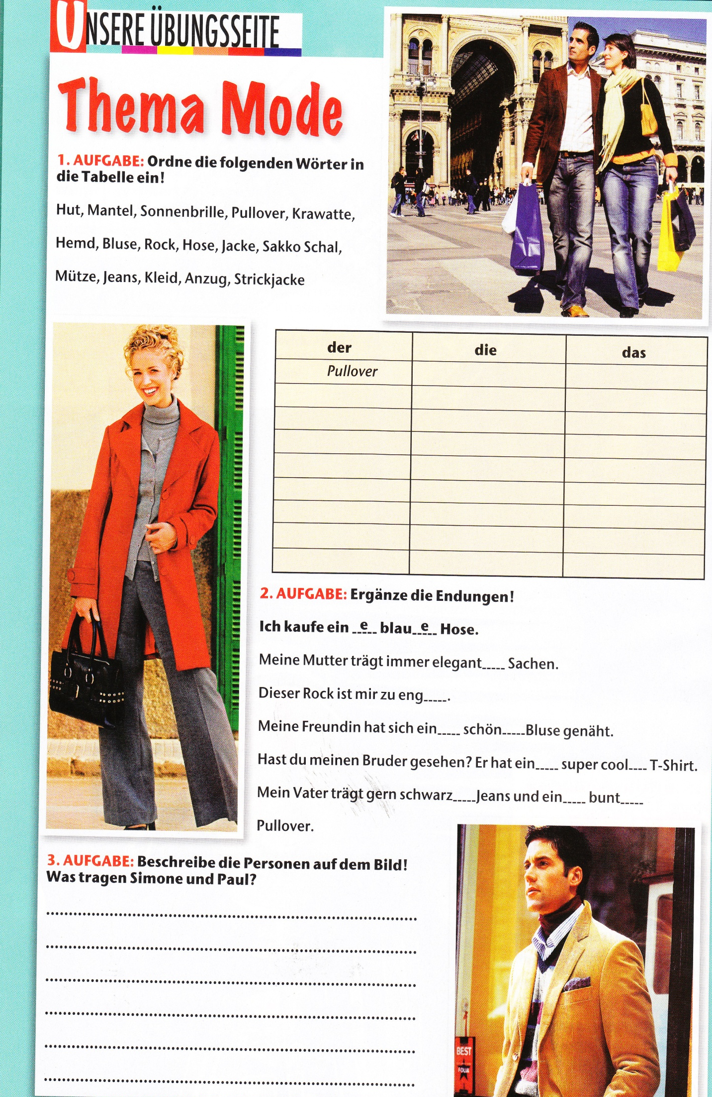
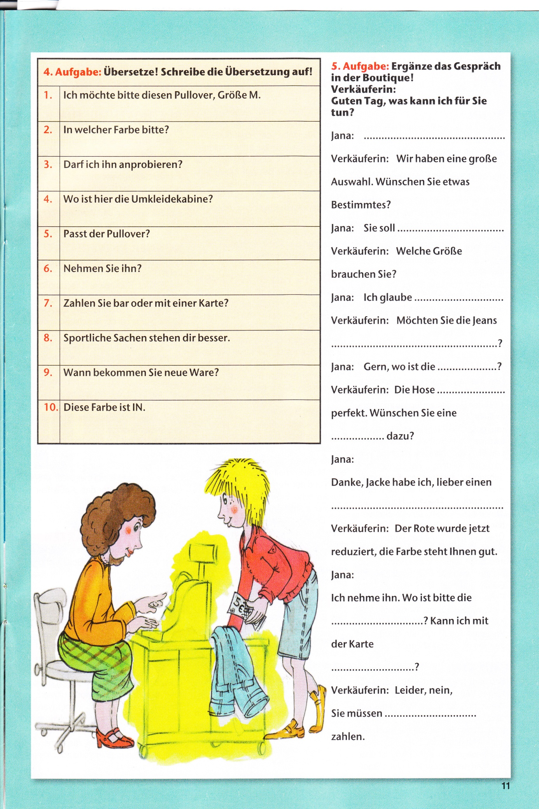
ZDROJE
ČASOPIS: Hurra! 1 – 2/2009, FLP Bratislava 2009

